|  |
| --- |
|  |
| МИНОБРНАУКИ РОССИИ |
| Федеральное государственное бюджетное образовательное учреждение высшего образования  **«МИРЭА** - **Российский технологический университет»**  **РТУ МИРЭА** |

Институт информационных технологий (ИТ)

Кафедра инструментального и прикладного программного обеспечения (ИППО)

|  |  |  |
| --- | --- | --- |
| **ОТЧЕТ ПО ПРАКТИЧЕСКОЙ РАБОТЕ №2** | | |
| **по дисциплине** | | |
| «Методологии разработки программного обеспечения» | | |
| Выполнил: студент группы ИКБО-33-22 | Шило Ю. С. |  |
| Проверил: преподаватель | Иерусалимов И.Д. |  |
|  |  |  |
|  |  |  |

Практическая работа выполнена «     »                           2025 г.

(подпись студента)

Зачтено «     »                           2025 г.

(подпись преподавателя)

Москва 2025

**Задачи:**

Используя данные выше теоретические материалы, вам необходимо организовать и управлять проектом по разработке сложного современного программного обеспечения с использованием методологии Kanban. Конкретный проект и его особенности выбираются из предложенного варианта.

Вам будет необходимо создать новую доску проекта в выбранной системе управления задачами в Taiga.io. По согласованию с преподавателем можно использовать и другие решения, например, Trello. Дайте доске название проекта и определите основные колонки (столбцы), такие как «Бэклог», «В процессе», «Тестирование», «Завершено». Далее, исходя из выбранного проекта, создайте несколько задач, которые необходимо выполнить для разработки приложения. Каждая задача должна содержать описание, приоритет и оценку сложности (если возможно). Распределите задачи по колонкам в соответствии с их текущим статусом. Продемонстрируйте перемещение задачи по доске Канбан в соответствии с их текущим состоянием работы. Добавляйте новые задачи в колонку «Бэклог», перемещайте задачи в колонку «В процессе», когда они начинают выполняться, и так далее. Обновляйте статус задач и следите за их прогрессом. Подробно опишите данные действия. Пригласите других участников проекта в систему и пригласите их к сотрудничеству над задачами, используя встроенные механизмы платформы. Назначайте ответственных за выполнение задач и отслеживайте их работу. Подробно опишите данный процесс. Можно пригласить к проекту однокурсников. После некоторого времени работы с доской Канбан проведите анализ эффективности процесса управления задачами. Попробуйте выявить узкие места и возможности для улучшения процесса, используя для этих целей какой-то метод, например, сбор метрик производительности, такие как время выполнения задач, скорость выполнения спринтов, количество задач в работе и т. д. Внесите необходимые изменения в структуру доски Канбан и/или процесс работы над задачами.

В результате выполнения данной работы необходимо предоставить преподавателю подробный отчёт, с описанием выполненных шагов.

**Результат работы:**

Создадим Kanban проект для веб-платформы “Онлайн Аптека”. (Рисунок 1).

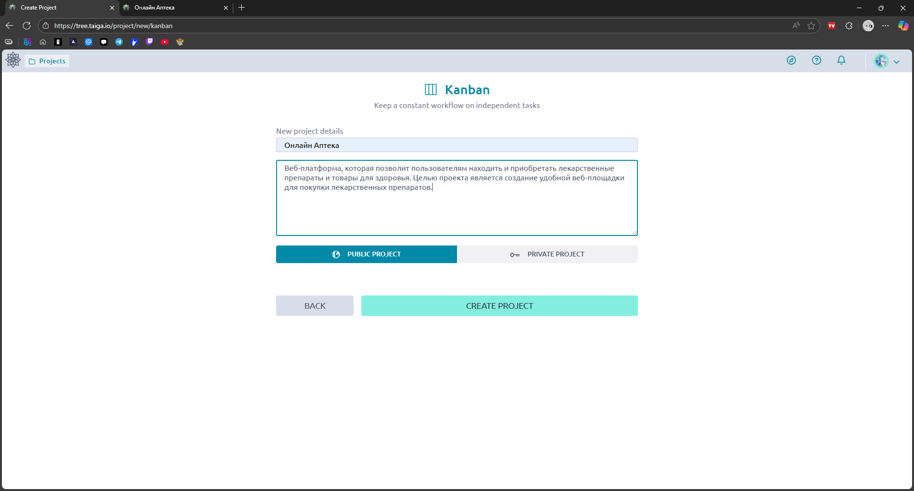

**Рисунок 1 – Создание Scrum-проекта**

Добавим дополнительных участников в проект. Для этого перейдем в Настройки-> Участники -> новый участник. Также необходимо выбрать роль нового участника (Рисунок 2).

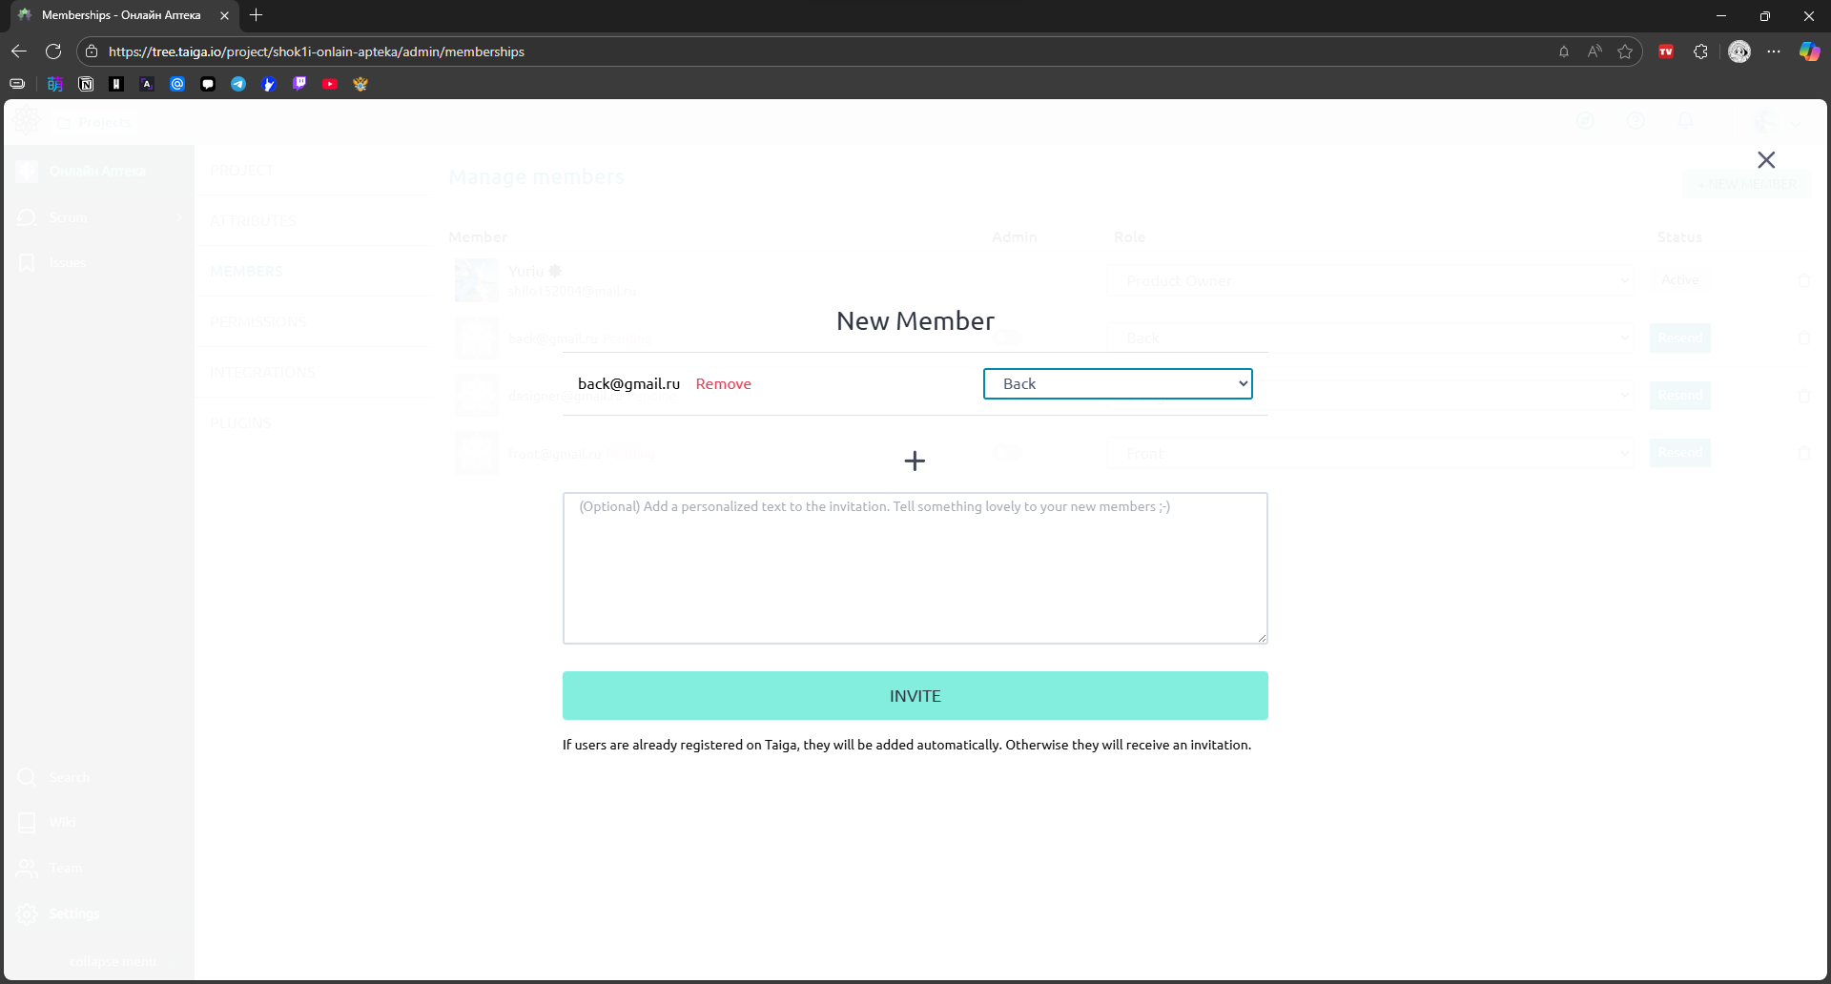

**Рисунок 2 – Добавление нового участника**

По аналогии добавим разработчика игровой логики, итого получим (Рисунок 3).

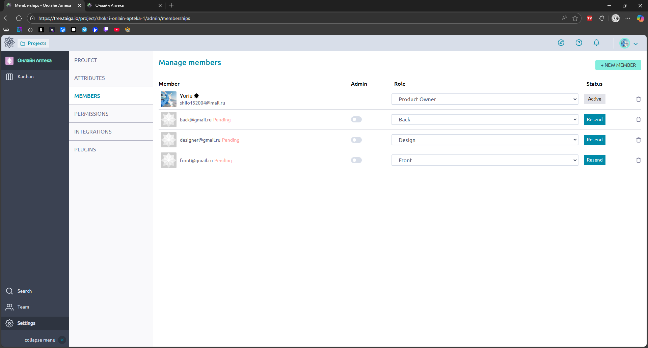

**Рисунок 3 – Итоговый список участников**

Согласно задаче, нужно создать 4 столбца:

1. Backlog
2. In Progress
3. Test
4. Done

Для этого перейдем в settings->attributes->statuses->user story statuses и изменим их на указанные выше (Рисунок 4).

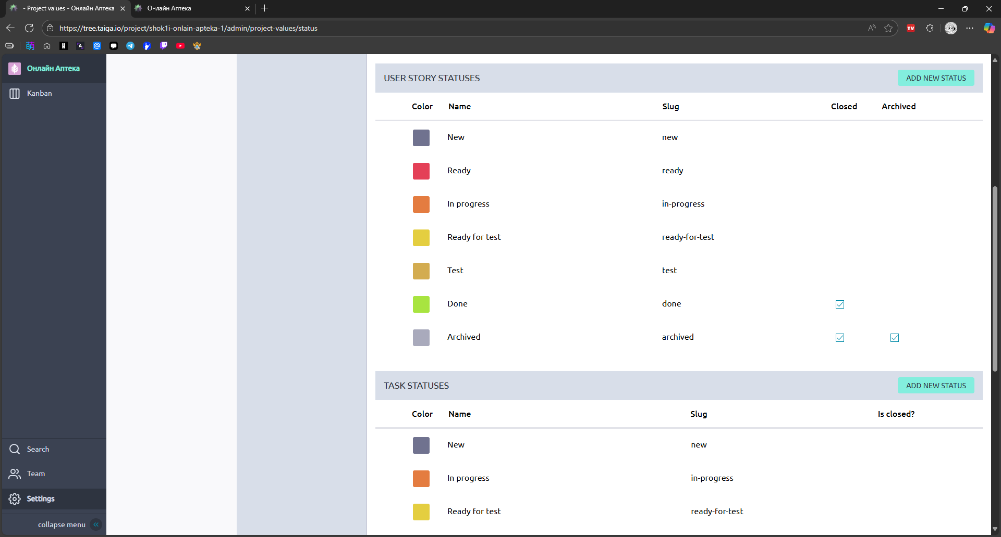

**Рисунок 4 – Изменение столбцов**

Добавим пользовательские истории, для этого перейдем в Kanban-> Backlog-> пользовательская история (Рисунки 5 – 12).

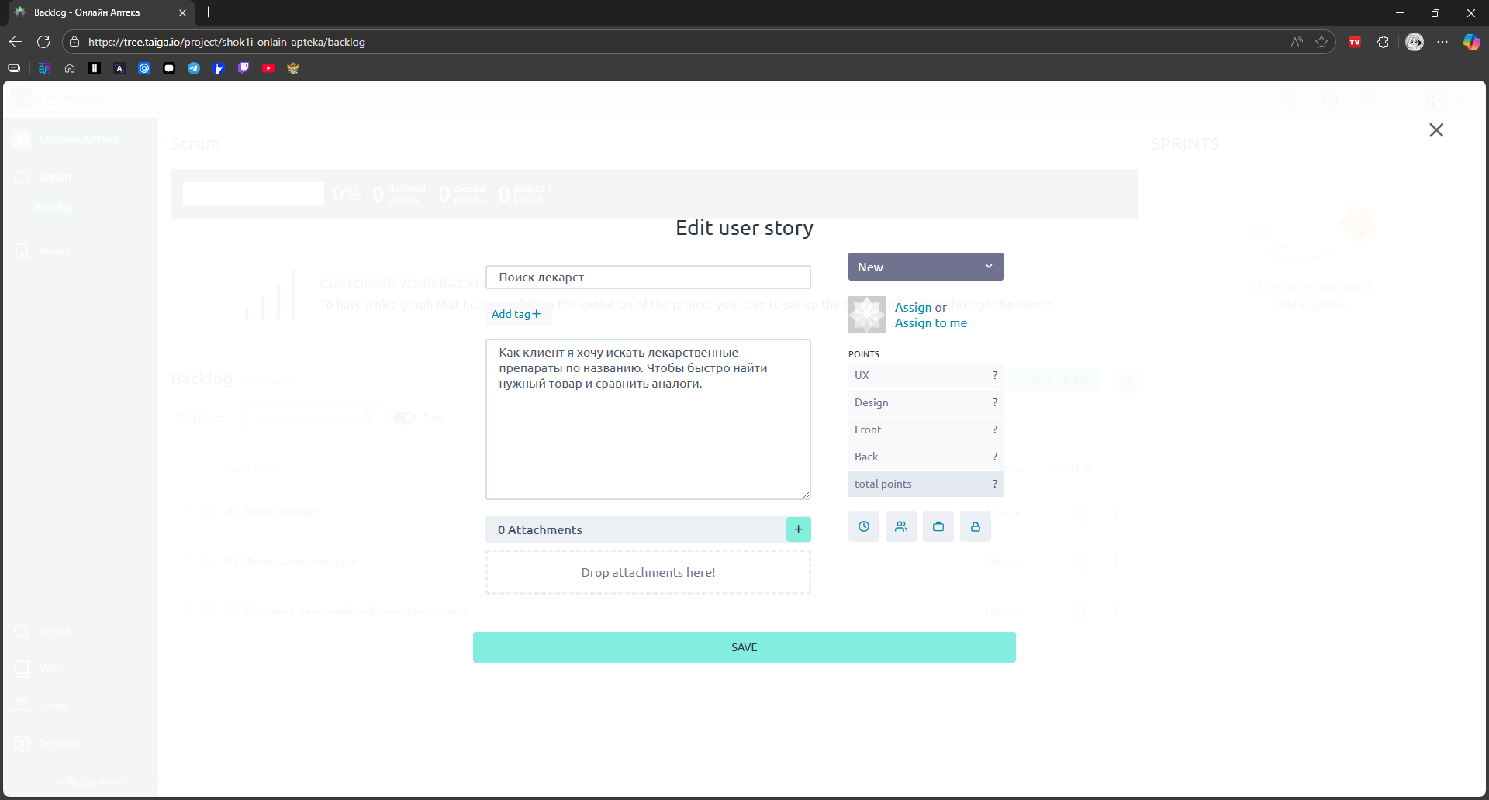

**Рисунок 4 – Добавление User Story**

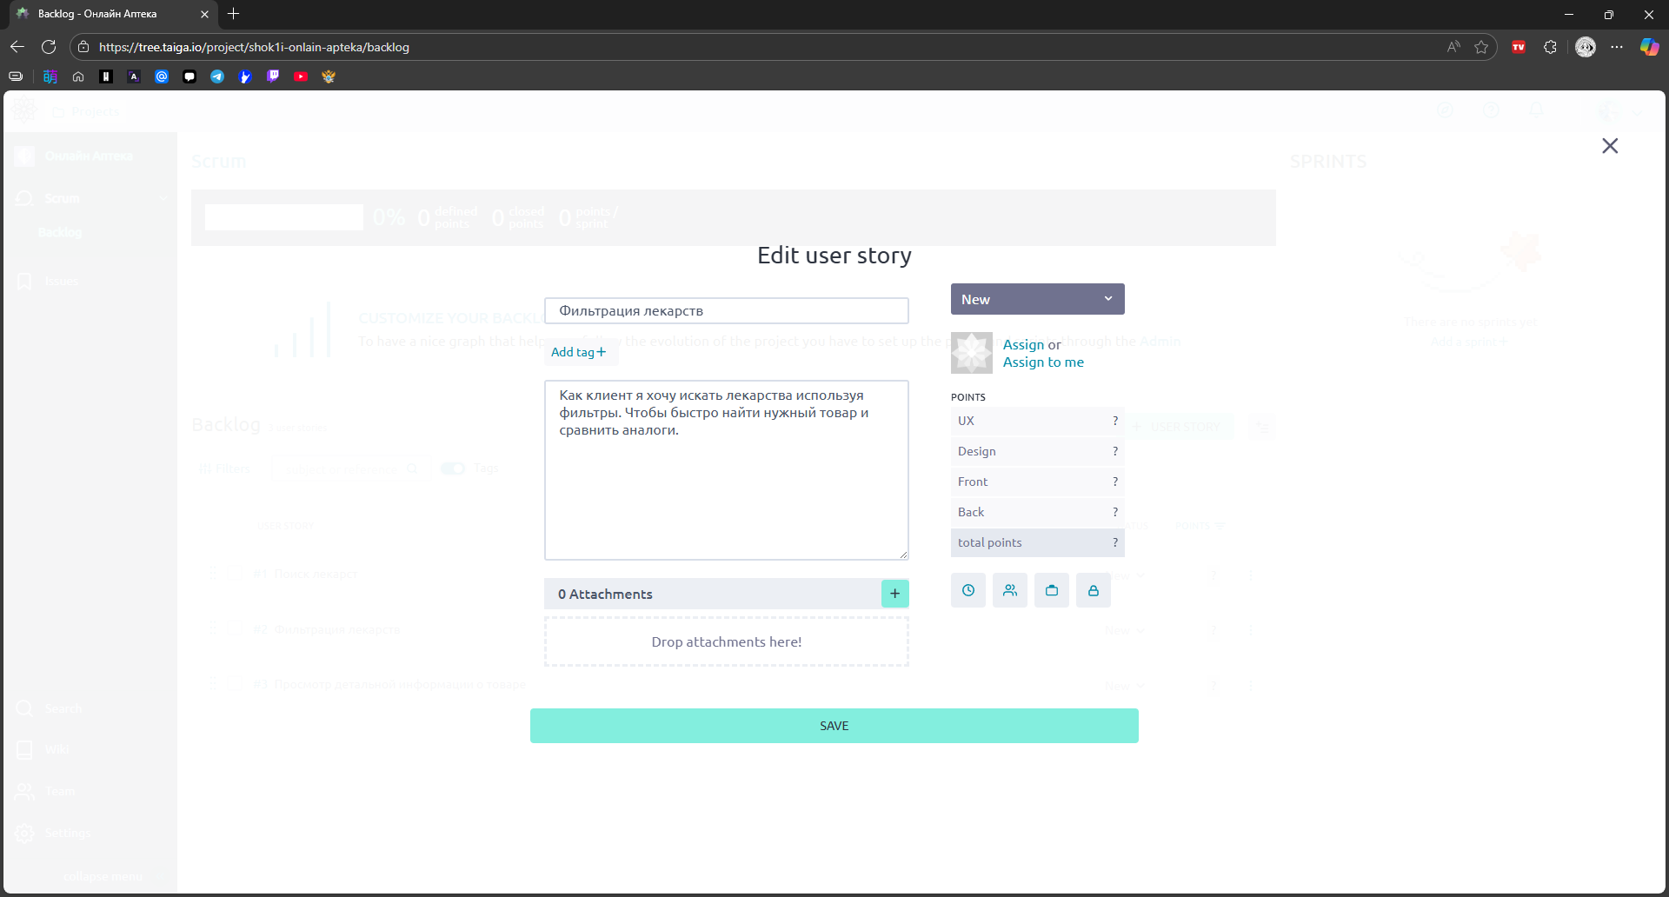

**Рисунок 5 – Добавление User Story**

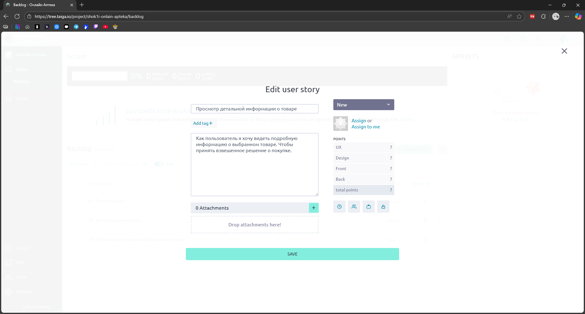

**Рисунок 6 – Добавление User Story**

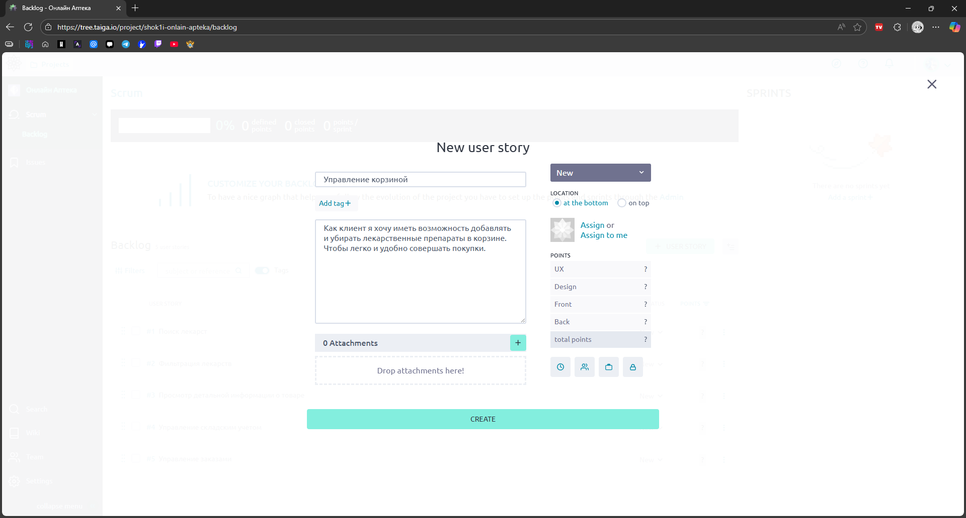

**Рисунок 7 – Добавление User Story**

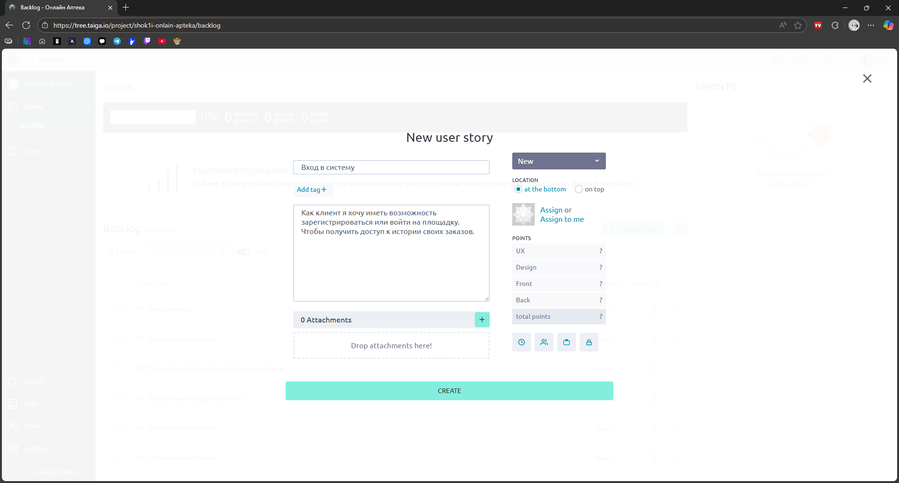

**Рисунок 8 – Добавление User Story**

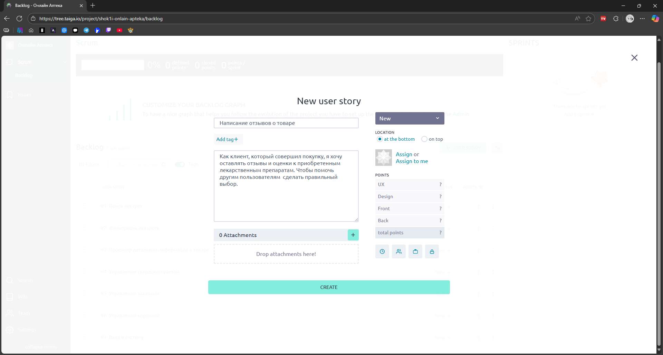

**Рисунок 9 – Добавление User Story**

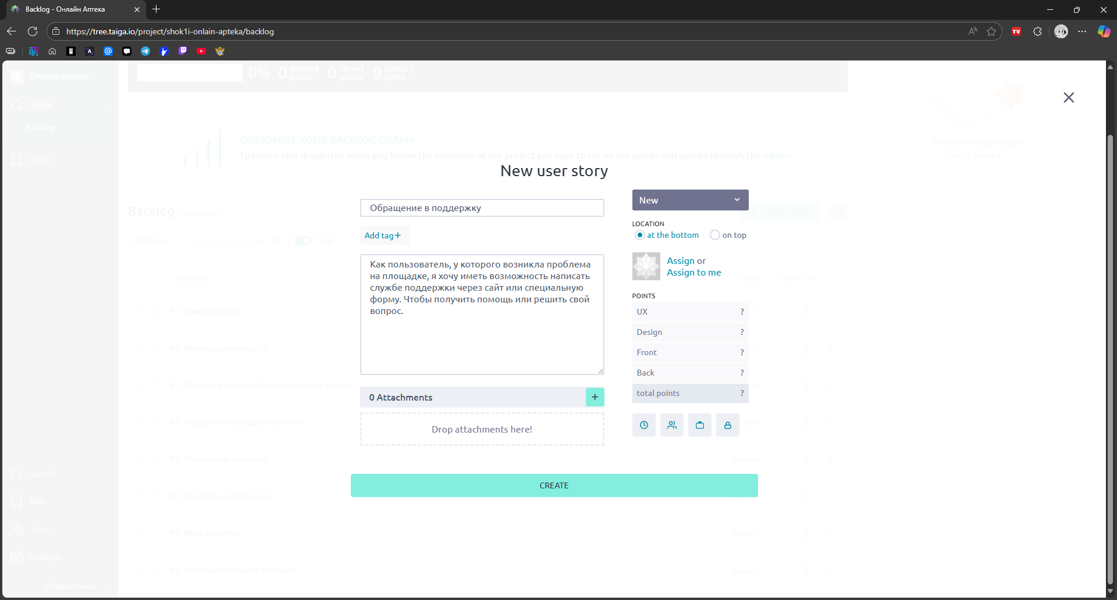

**Рисунок 10 – Добавление User Story**

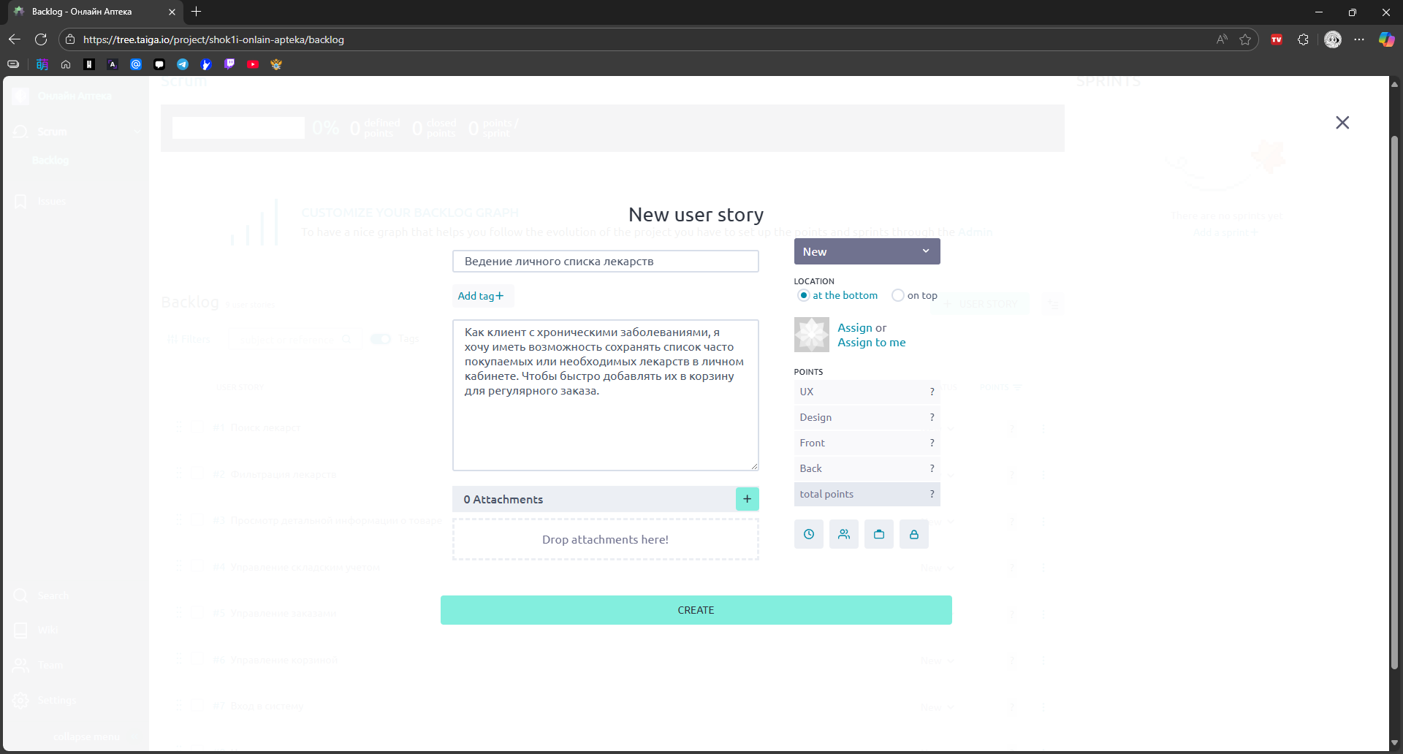

**Рисунок 11 – Добавление User Story**

Выставим роли на имеющиеся user story. Переместим user story в соответствующие их статусу выполнения колонны (Рисунок 12).

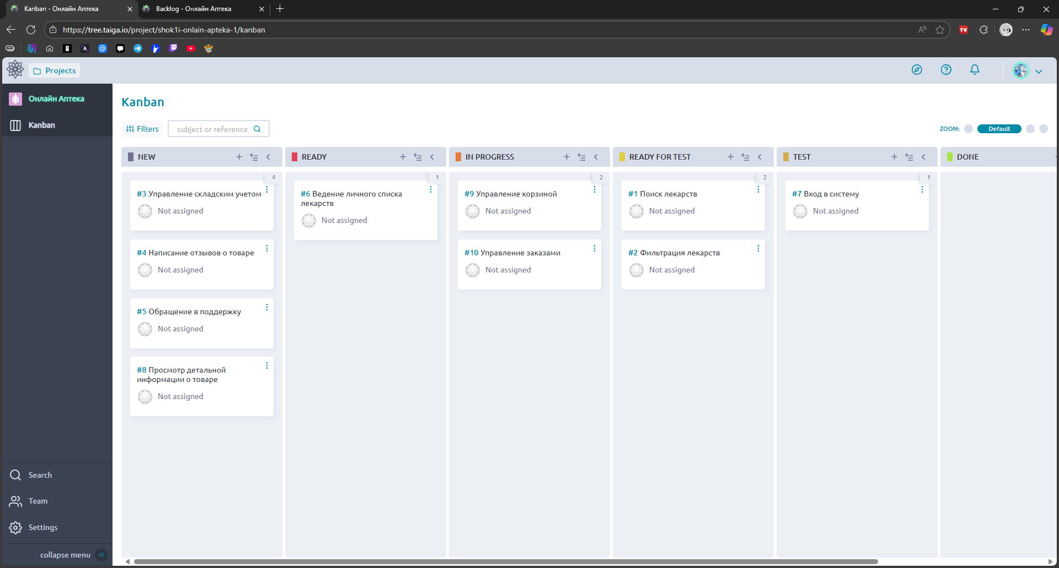

**Рисунок 12 – Список User Story**

После тестирования входа на веб-платформу, таска была закрыта. Поиск и фильтрация лекарств перемещается на этап тестирования, начинается работа над просмотром детальной информации о проекте. Введение личного списка лекарств готов к тестированию (Рисунок 13).

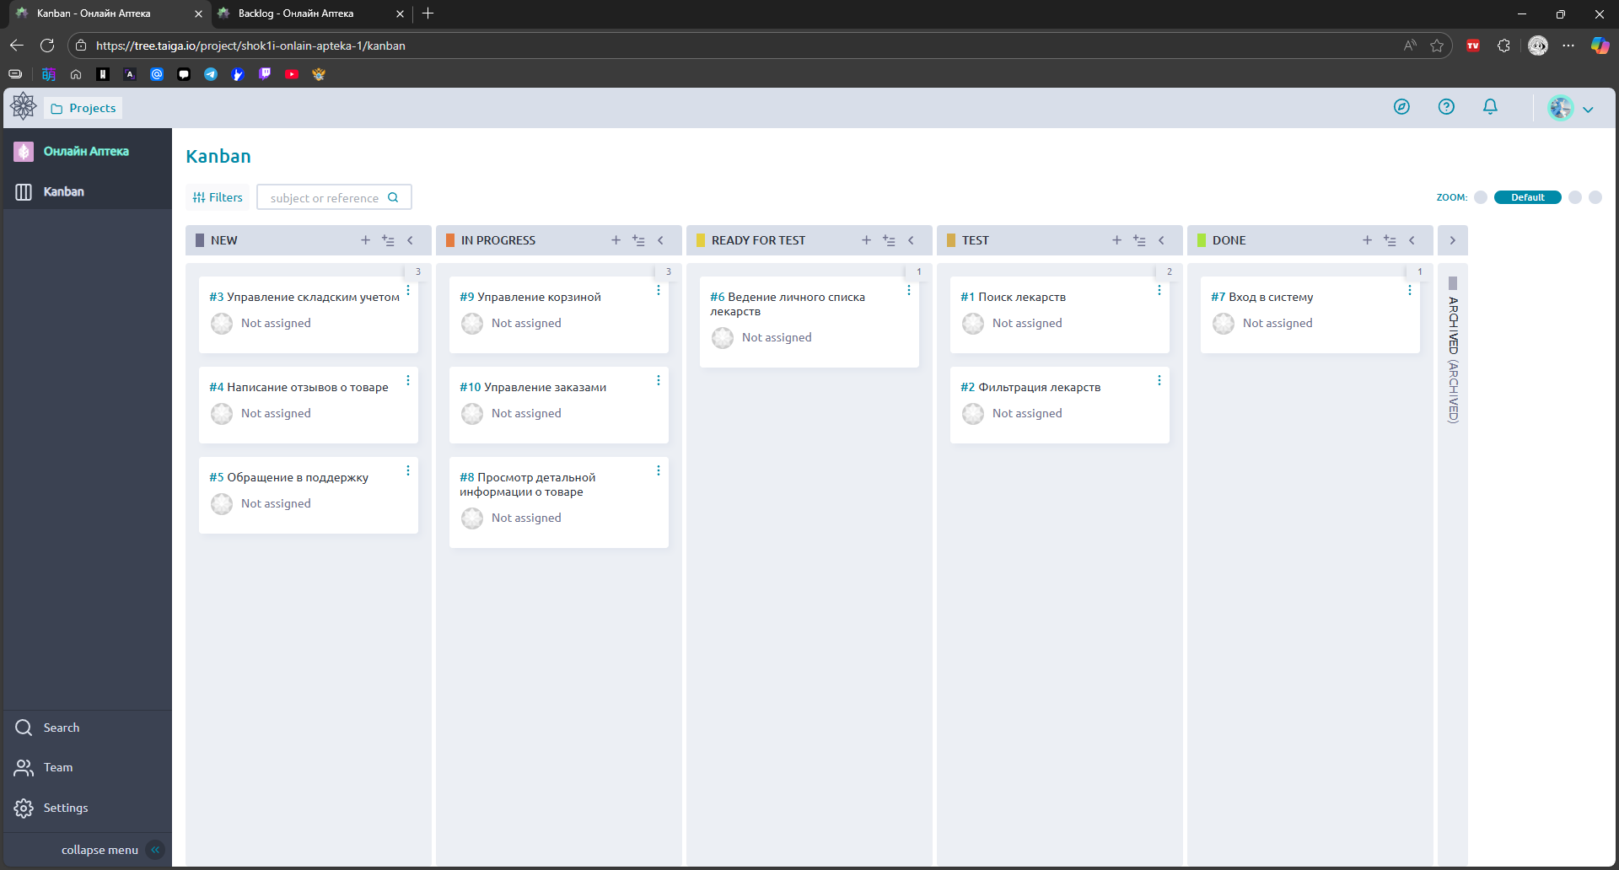

**Рисунок 13 – Загрузка материалов в процессе**

Поиск и фильтрация лекарств по результатам тестирования возвращается на исправление. Управление корзиной и заказами переходит на этап тестирования (Рисунок 14).

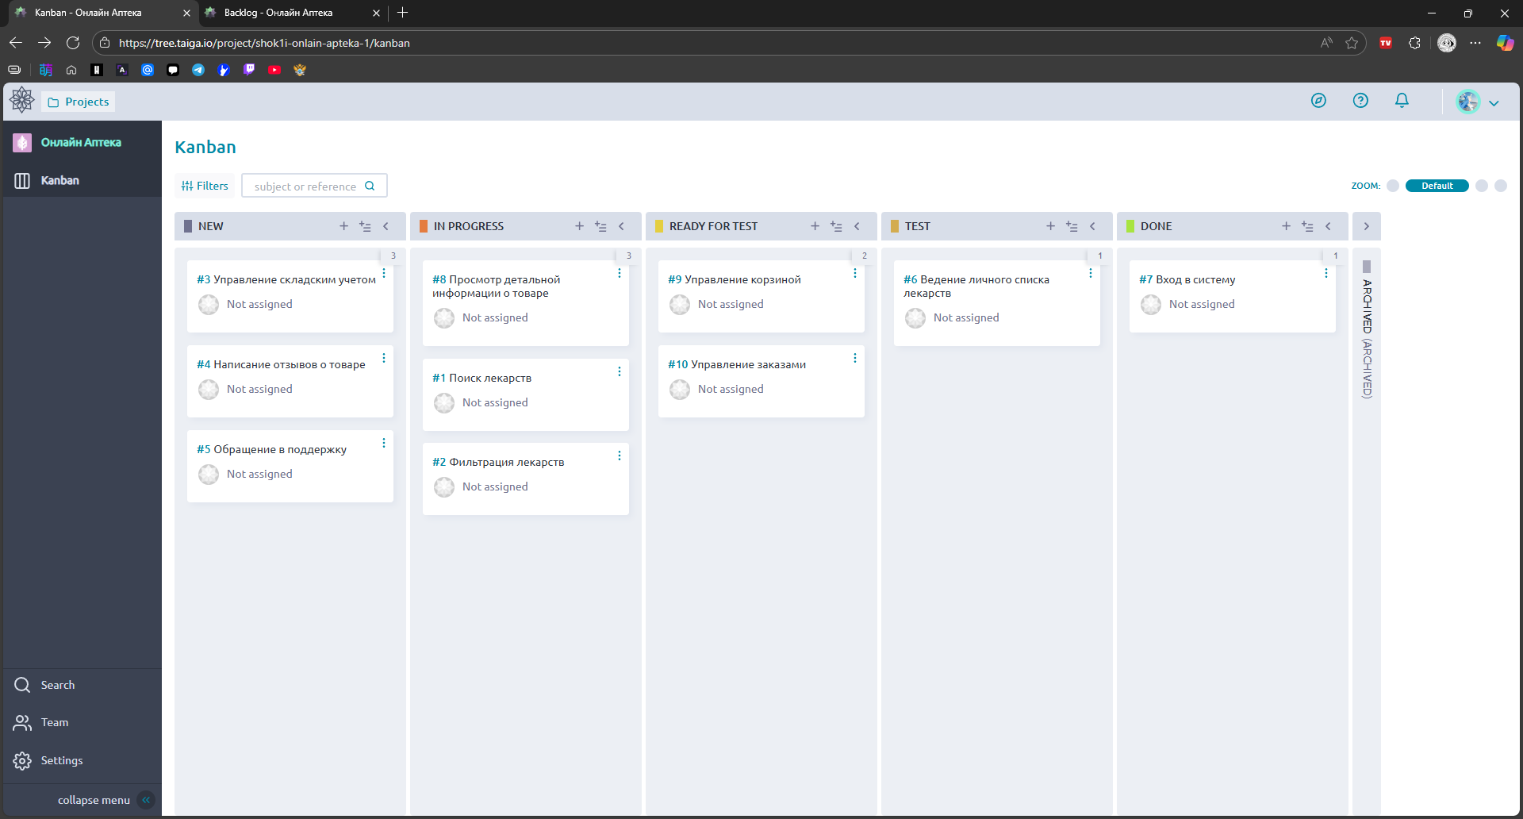

**Рисунок 14 – Создание новой задачи**

В ходе работы выявлена не очень удобная особенность: при возвращении таски на доработку, она смешивается с остальными задачами, что не акцентирует внимания на том, что ее нужно переделать. Может возникнуть ситуация, когда работник просто подумает, что забыл отменить карточку как отправленную на тестировку. Для этого предлагается ввести новую колонку Revision и переместить туда таски поиска и фильтрации товаров (Рисунок 15).

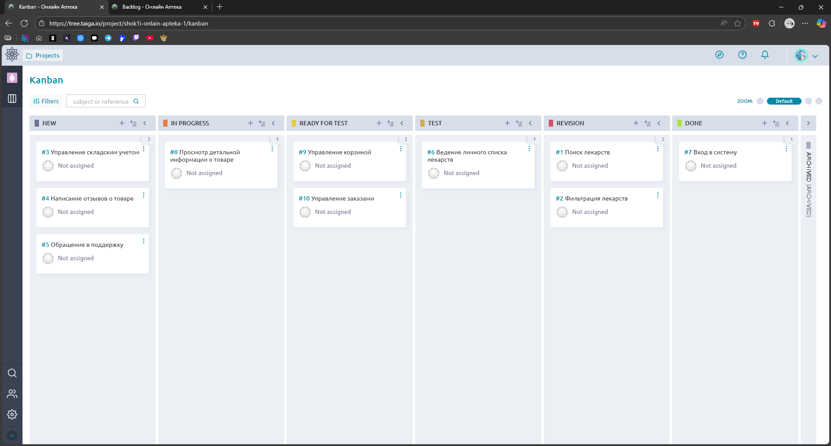

**Рисунок 15 – Доска после добавления нового столбца**

**Вывод**

В ходе выполнения данной практической работы был создан Kanban-проект, созданы user story, им были выданы исполнители. Была проанализирована работа с канбан доской, в результате чего был добавлен еще один столбец.